
Dossier des spécifications générales
>> diginamic.fr

Révision | Rédacteurs | Date | Objet
1 | N. VINCKIER
2 | V. ODIN
3 | F. FURNARI | 06/04/2024 | Création du document

Sommaire

Introduction 1

1.1 Objet du document 1

1.2 Objectif de l’application 1

1.3 Terminologie 1

Flux de données 2

2.1 Description des intégrations de fichiers par traitement de nuit (CRON) 2

2.2 Flux de données 2

Sécurité applicative 3

3.1 Utilisation des données personnelles 3

Focus fonctionnels 4

4.1 Diagramme de cas d’utilisation 4

4.2 Diagramme merise MCD 5

4.3 Diagramme merise MPD 6

Fonctionnalités 7

5 Fonctionnalité n°1 : Page d’identification 7

5.1 Présentation de la fonctionnalité 7 à 8

6 Fonctionnalité n°2 : Page profil de l’utilisateur 9

6.1 Présentation de la fonctionnalité 9

7 Fonctionnalité n°3 : Page gestion de demandes d’absences 10

7.1 Présentation de la fonctionnalité 10

8 Fonctionnalité n°4 : Page de saisie d’une demande de congés 11

8.1 Présentation de la fonctionnalité 11 à 12

9 Fonctionnalité n°5 : Page de saisie d’une modification d’absence 13

9.1 Présentation de la fonctionnalité 13 à 14

10 Fonctionnalité n°6 : Page d’absence de groupe 15

10.1 Présentation de la fonctionnalité 15

11 Fonctionnalité n°7 : Page de vue d’absence de chaque employé par le manager 16

11.1 Présentation de la fonctionnalité 16

12 Fonctionnalité n°8 : Page de vue par le manager, de l’histogramme d’absence par jours 17

12.1 Présentation de la fonctionnalité 17

13 Fonctionnalité n°9 : Page de traitement des demandes par le manager 18

13.1 Présentation de la fonctionnalité 18

14 Fonctionnalité n°10 : Nav bar dynamique en fonction du role 18

14.1 Présentation de la fonctionnalité 18

Introduction

Objet du document
Ce document a pour objectif de présenter l’essentiel des questions fonctionnelles liées à la mise en place de l’application GCIF.

Ce document présente :
- Les informations de l’application
- Les différents diagrammes
- La description des fonctionnalités

Ce document précède la rédaction des spécifications fonctionnelles détaillées et le modèle de données.

Objectifs de l’application
Le projet vise à développer une application de gestion des demandes de congés pour une société.
Cela permet à un administrateur de maintenir la liste officielle des jours fériés et la liste des congés payés, congé sans solde, RTT employeurs.
À noter que le salarié peut saisir une demande d’absence, mais aussi de consulter la liste de ses congés futurs et passés.
Ainsi grâce à l’application le manager peut valider la demande de congé posé. Et il peut aussi voir pour un mois donné, la liste des collaborateurs présents et absent.

Terminologie
Métier Tout corps de métier qui nécessite la gestion des congés payés, congés sans solde et RTT pour les employés et les managers d’une entreprise.

Accès Grâce au site internet que nous retrouverons avec le lien transmis, le salarié peut poser ses absences et consulter celle passé, celle en cours et celle à venir. Et l’employeur peut valider ou refuser la demande.

Flux de données

Description des types de flux de données

Description des intégrations de fichiers par traitement de nuit (CRON)

L’application doit posséder un traitement de nuit qui doit vérifier les demandes absences s’ils peuvent passer à l’étape supérieure.
Si la requête ne présente pas d’anomalie, le traitement devra passer à l’état suivant.
Le cas échéant, la demande sera rejetée.

Flux de données

Les données sont partagées à l’aide des routes dans notre backend qui ont pour but de partager des informations avec notre frontend.

Le découpage de l’application backend ce divise en trois parties :
- représentation des données dans l’application (repository)
- manipulation des données en base de données (service)
- la récupération de ces données a l’aide de route sécurisée spécifique (controller)

Nous utilisons aussi une sécurité qui permet, en fonction, du rôle de l’utilisateur d’avoir certaines informations.
Les données ne sont pas accessibles en dehors du logiciel.

Sécurité applicative

Utilisation des données personnelles
Grâce à la sécurisation ajouté dans l’application les données sont répartie par des rôles attribués aux utilisateurs. Cela aura pour effet de sécuriser les informations que certains utilisateurs ne devraient pas à avoir. Et de mettre des rôles à des personnes bien spécifiques. Exemple, uniquement le manager peut accéder au traitement de demande.
Nous avons aussi mis en place un cookie qui se crée à l’identification d’un utilisateur, qui a pour but de crypter les informations sensibles de l’utilisateur. Grace a cela nous n’avons pas besoin d’afficher l’ID de l’utilisateur pour récupérer ces données.
Aussi, pour savoir si l’usager est connecté ou non, nous avons mis des routes sécurisées qui permettent que si un utilisateur change d’URL et qu’il n’a pas les droits de celui-ci, alors, il aura une erreur et n’aura pas accès à ces informations.

Focus fonctionnels

Diagramme de cas d’utilisation
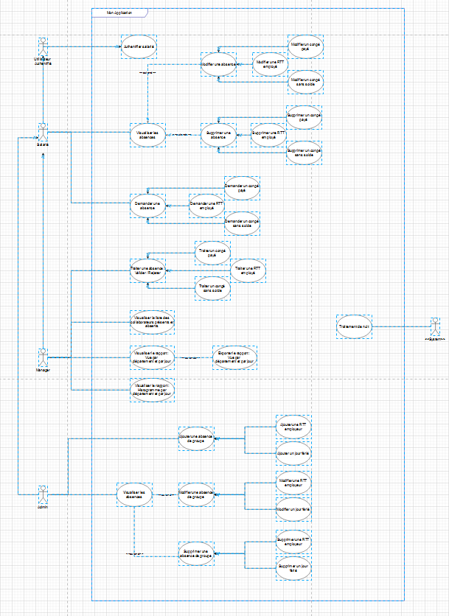

Diagramme merise MCD

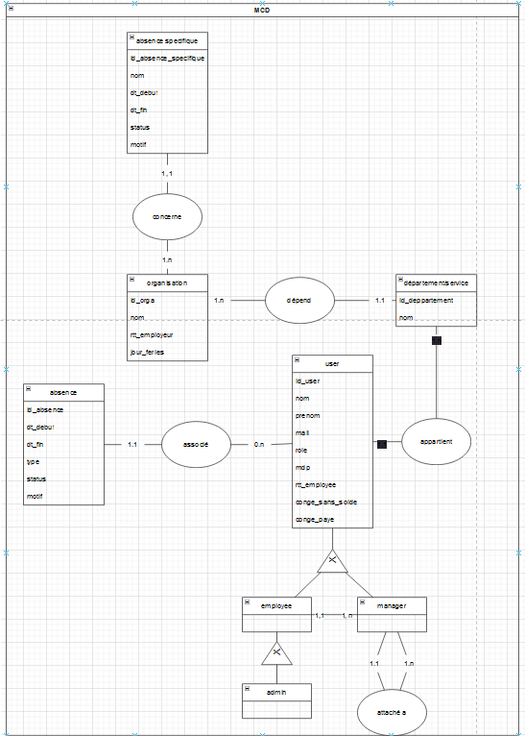

Diagramme merise MPD

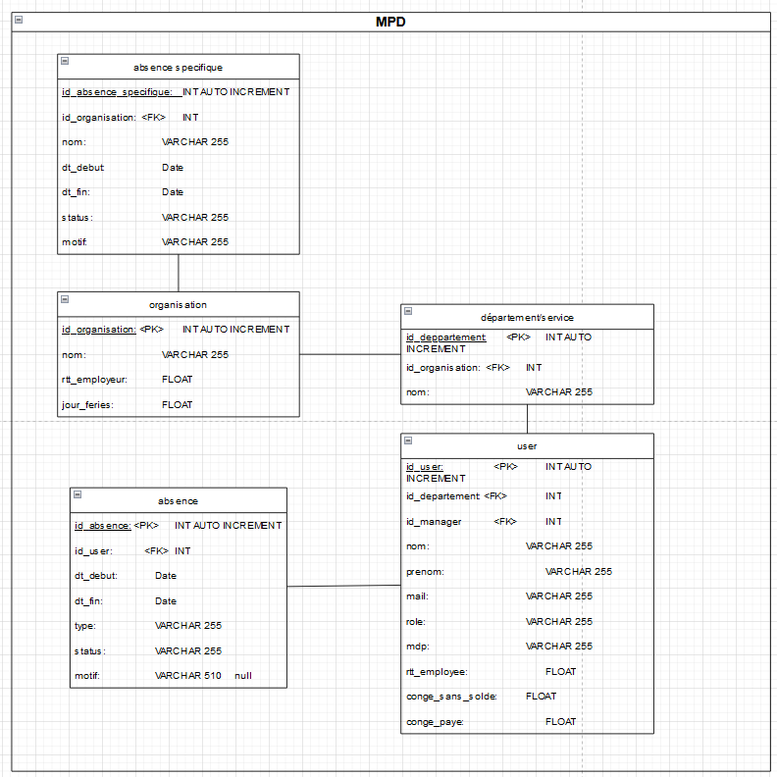

Fonctionnalités

Fonctionnalité n°1 : Page d’identification

Présentation de la fonctionnalité

Description
Cette fonctionnalité permet à un utilisateur de pouvoir s’identifier.

Accès : profils
N’importe quel utilisateur qui est dans la base de données.
Nous y accédons en cliquant sur l’onglet "Logout " de la page ou en lançant l’application.

Maquette
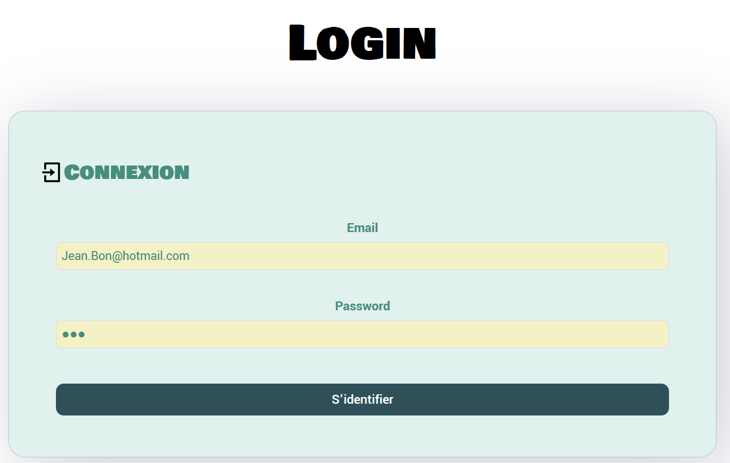

Actions

Que se passe-t-il lorsque l’utilisateur effectue des interactions avec les éléments de la page HTML ?

Élément HTML | Type d’action | Résultat
Email | Input | Endroit où l’utilisateur inscrit son e-mail.
Password | Input | Endroit où l’utilisateur inscrit son mot de passe.
S’identifier | Clic simple | Si l’email et le mot de passe sont inscrits dans la DB, l’utilisateur pourra s’identifier.

Informations nécessaires

N° | Description
1 | Email
2 | Password

Cas d’erreur
N° de la règle | Message d’erreur
1 | Si l’email n’est pas renseigné, il y aura le message "Error, email or password incorrect"
2 | Si le mot de passe n’est pas renseigné, il y aura le message "Error, email or password incorrect"
3 | Si le mot de passe fait moins de 3 caractères, il y aura le message "Le mot de passe doit contenir au moins 3 caractères"

Fonctionnalité n°2 : Page profil de l’utilisateur

Présentation de la fonctionnalité

Description
Cette fonctionnalité permet à un utilisateur de pouvoir avoir un aperçu de ses informations personnelles et des nombres de congés.

Accès : profils
N’importe quel utilisateur qui se sera identifié avec son profil attitré.
Nous y accédons en cliquant sur l’onglet "Profil " de la page.

Maquette
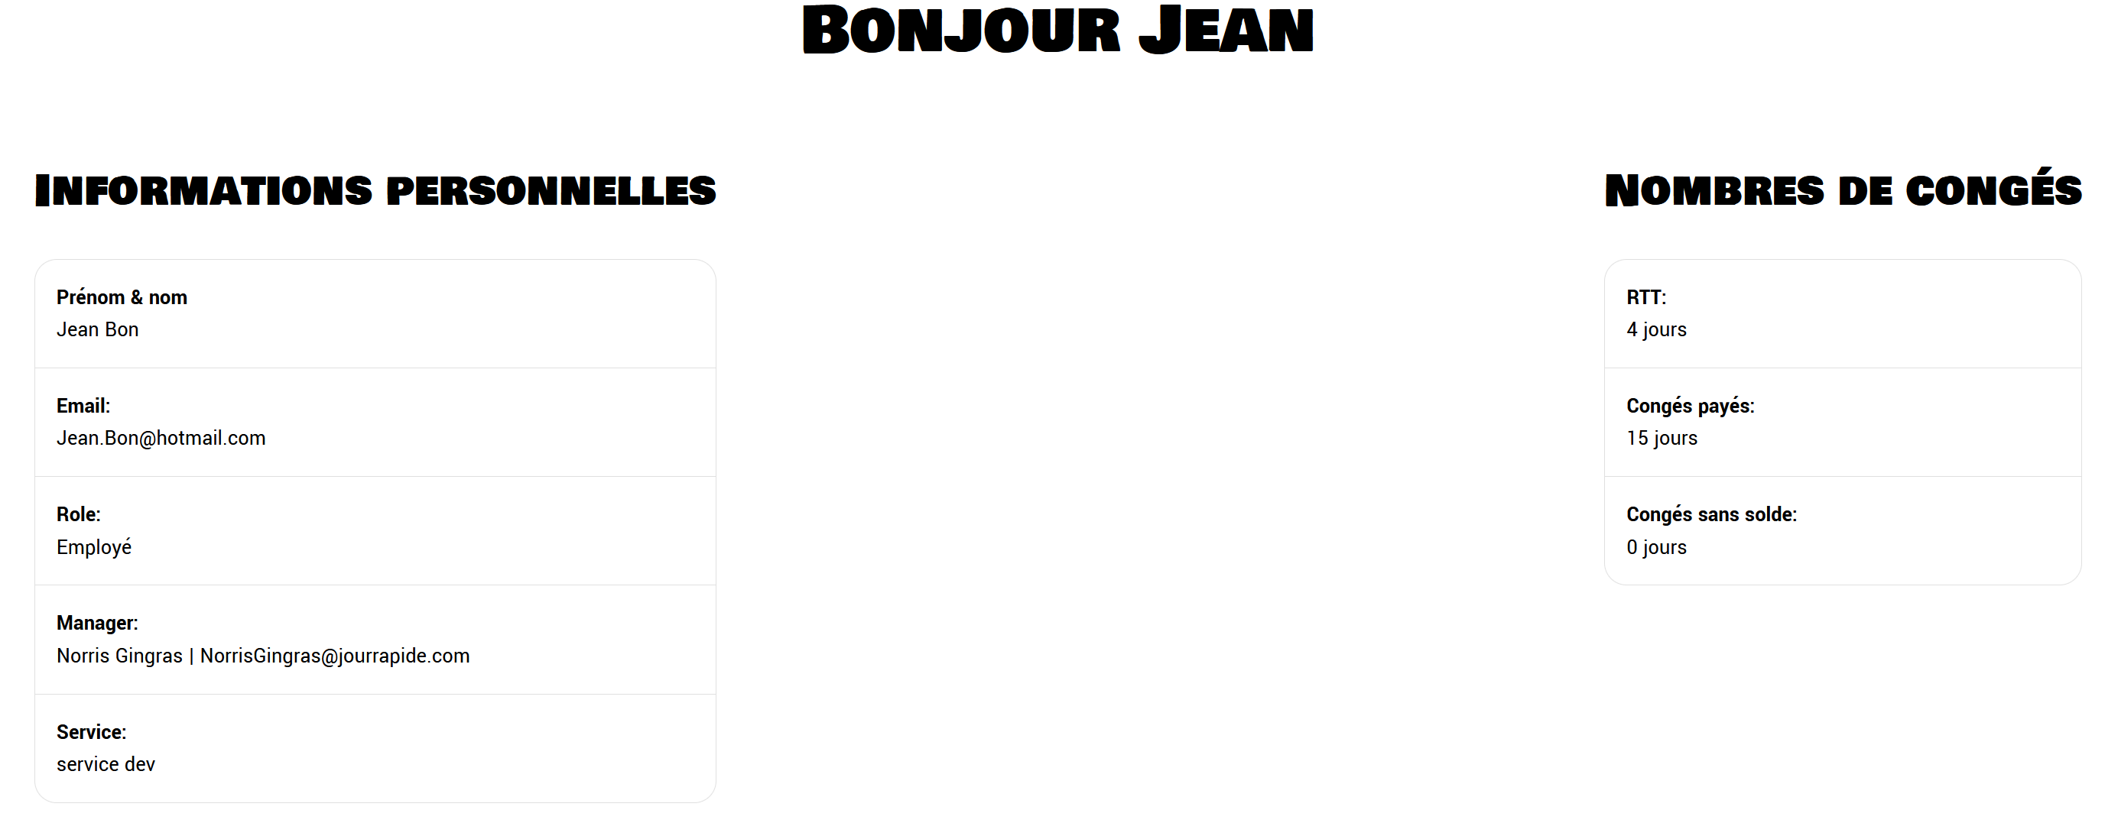

Actions

Cette page est utilisée pour avoir une vue d’information personnelle.
Aucune interaction n’est disponible.

Informations nécessaires

Il faut être connecté à sa session pour pouvoir y accéder.

Fonctionnalité n°3 : Page gestion de demandes d’absences

Présentation de la fonctionnalité

Description
Cette fonctionnalité permet à un utilisateur de pouvoir entrer, modifier et/ou supprimer une absence (congé payé, congé sans solde et RTT).

Accès : profils
N’importe quel utilisateur qui se sera identifié avec son profil attitré.
Nous y accédons en cliquant sur l’onglet "Absence " de la page.

Maquette
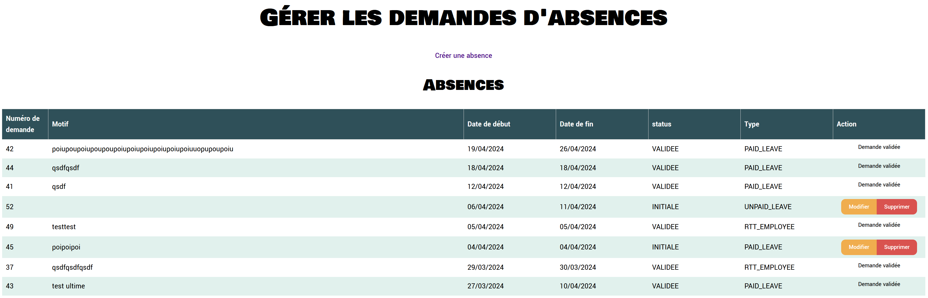

Actions

Que se passe-t-il lorsque l’utilisateur effectue des interactions avec les éléments de la page HTML ?

Élément HTML | Type d’action | Résultat
Créer une absence | Clic simple | Oriente vers la page de création d’absence.
Modifier | Clic simple | Permet de modifier l’absence enregistrée.
Supprimer | Clic simple | Permet de supprimer l’absence enregistrée.

Informations nécessaires

N° | Description
1 | La date de début est obligatoire.
2 | La date de fin est obligatoire.

Fonctionnalité n°4 : Page de saisie d’une demande de congés

Présentation de la fonctionnalité

Description
Cette fonctionnalité permet à un utilisateur connecté d’effectuer une demande de congés.

Accès : profils
N’importe quel profil utilisateur connecté.
Nous y accédons en cliquant sur l’onglet "Absence" de la page et en sélectionnant "Créer une absence ".

Maquette
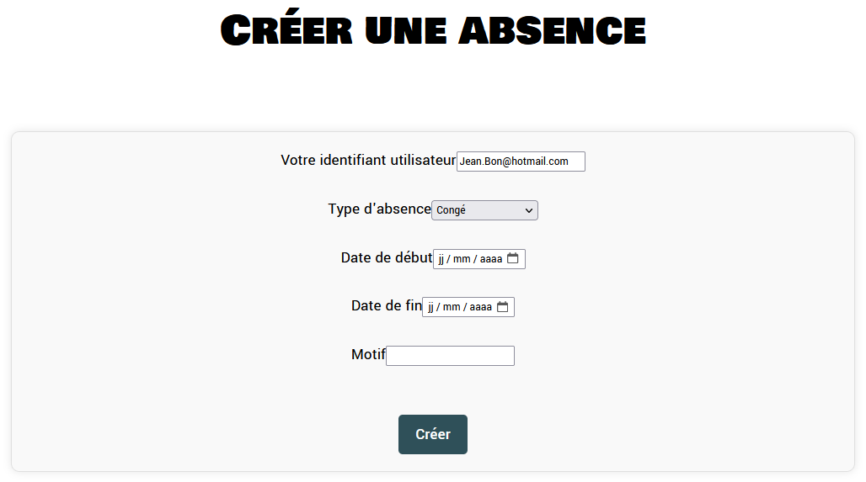

Actions

Que se passe-t-il lorsque l’utilisateur effectue des interactions avec les éléments de la page HTML ?

Élément HTML | Type d’action | Résultat
Type d’absence | Clic simple | Quand on clique sur "Type d’absence", on peut choisir différents types d’absence.
Icone calendrier () à droite du champ date de début | Clic simple | Une fenêtre de sélection jour/mois/année permet de sélectionner une date. Lorsque l’utilisateur sélectionne une date, le champ de saisie est automatiquement renseigné.
Créer | Clic simple | Les données du formulaire sont envoyées côté serveur. Si toutes les règles métiers sont respectées, une nouvelle demande de congés est effectuée.

Informations nécessaires

N° | Description
1 | La date de début est obligatoire.
2 | La date de fin est obligatoire.
3 | Le type de congés est obligatoire.
4 | La date de début doit être supérieure ou égale à la date du jour.
5 | La date de fin doit être supérieure ou égale à la date de début.
6 | Si le type de congés sélectionné est « sans solde », alors le motif est obligatoire, sinon il est facultatif.

Cas d’erreur
N° de la règle | Message d’erreur
1 | Vous devez renseigner le motif pour le congé sans solde.

Fonctionnalité n°5 : Page de saisie d’une modification d’absence

Présentation de la fonctionnalité

Description
Cette fonctionnalité permet à un utilisateur connecté d’effectuer une modification d’absence.

Accès : profils
N’importe quel profil utilisateur connecté.
Nous y accédons en cliquant sur l’onglet "Absence" de la page et en sélectionnant "Modifier".

Maquette
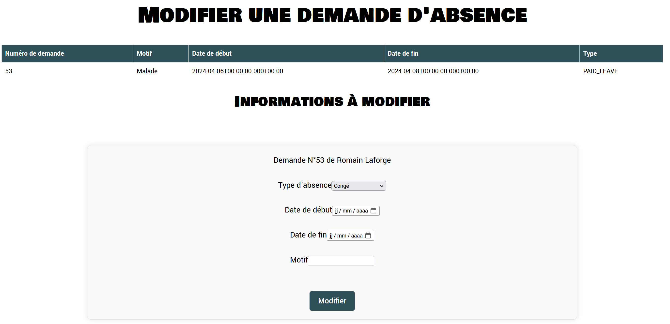

Actions

Que se passe-t-il lorsque l’utilisateur effectue des interactions avec les éléments de la page HTML ?

Élément HTML | Type d’action | Résultat
Type d’absence | Clic simple | Quand on clique sur "Type d’absence", on peut choisir différents types d’absence.
Icone calendrier "" à droite du champ date de début | Clic simple | Une fenêtre de sélection jour/mois/année permet de sélectionner une date. Lorsque l’utilisateur sélectionne une date, le champ de saisie est automatiquement renseigné.
Modifier | Clic simple | Les données du formulaire sont envoyé côté serveur. Si toutes les règles métiers sont respectées, une nouvelle demande de congés est effectuée.

Informations nécessaires

N° | Description
1 | La date de début est obligatoire.
2 | La date de fin est obligatoire.
3 | Le type de congés est obligatoire.
4 | La date de début doit être supérieure ou égale à la date du jour.
5 | La date de fin doit être supérieure ou égale à la date de début.
6 | Si le type de congés sélectionné est « sans solde », alors le motif est obligatoire, sinon il est facultatif.

Cas d’erreur
N° de la règle | Message d’erreur
1 | Vous devez renseigner le motif pour le congé sans solde.

Fonctionnalité n°6 : Page d’absence de groupe

Présentation de la fonctionnalité

Description
Cette fonctionnalité permet à un utilisateur de créer des absences de groupe.
À savoir qu’il n’y aura que l’administrateur qui pourra créer une absence de groupe.
À noter que la différence entre la création d’absence de groupe et la création d’absence individuelle est que l’on peut sélectionner uniquement les jours fériés et les RTT Employeur pour la création d’absence de groupe. Et que ces absences seront affectées au même service de l’employeur.

Accès : profils
Tout le monde peut avoir accès à la vue de cette page.
Nous y accédons en cliquant sur l’onglet "Planning Férié " de la page et en sélectionnant "Créer une de demande de groupe ".

Maquette
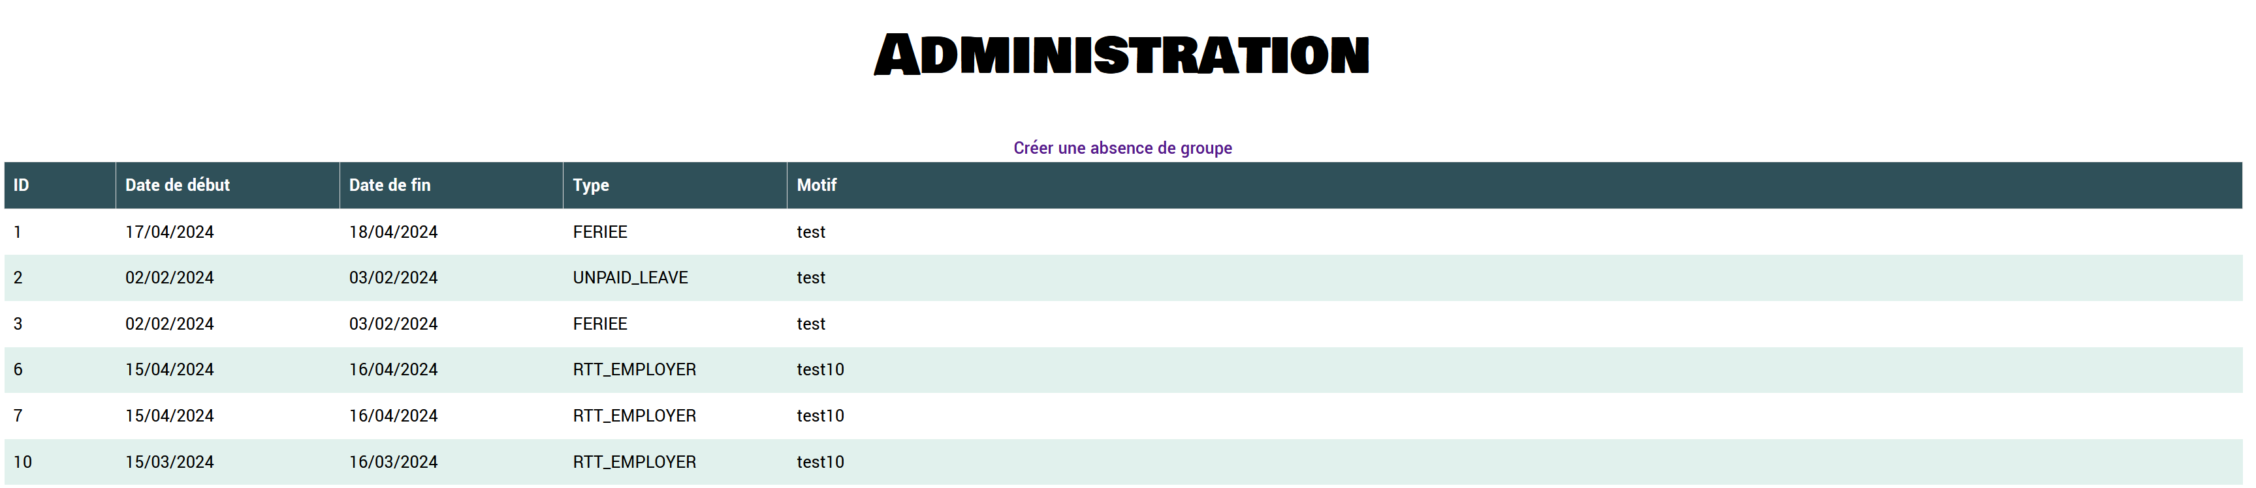

Actions

Que se passe-t-il lorsque l’utilisateur effectue des interactions avec les éléments de la page HTML ?

Élément HTML | Type d’action | Résultat
Créer une absence de groupe | Clic simple | Permet à l’administrateur uniquement de créer une absence de groupe.

Fonctionnalité n°7 : Page de vue d’absence de chaque employé par le manager

Présentation de la fonctionnalité

Description
Cette fonctionnalité permet à un utilisateur manager d’accéder à la vue des absences de ses employés par département et par jour.

Accès : profils
L’accès est réservé pour les manager uniquement.
Nous y accédons en cliquant sur l’onglet "Rapport " de la page et en sélectionnant "Vue par département et par jour".

Maquette
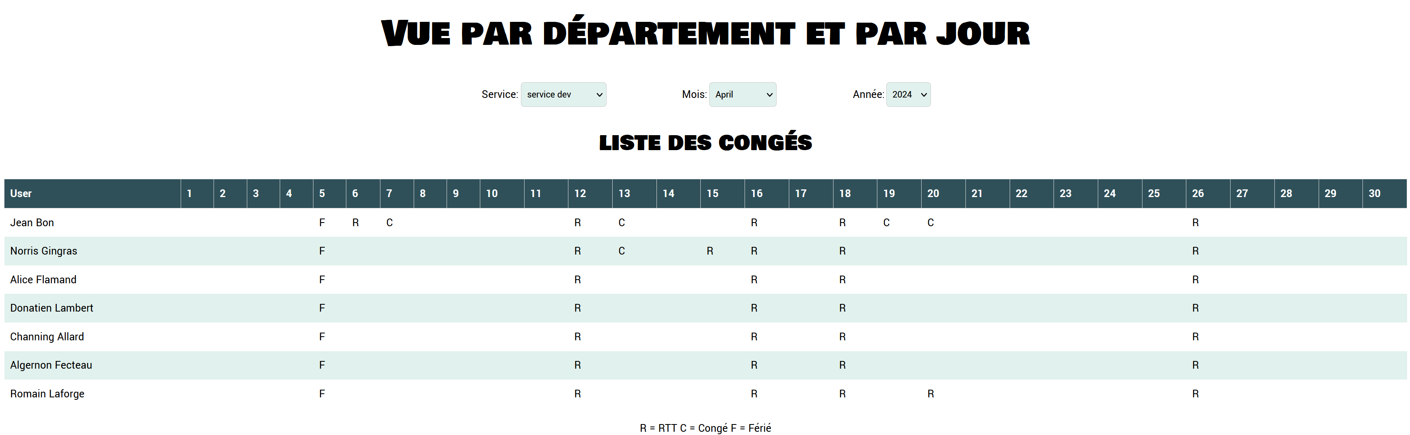

Actions

Que se passe-t-il lorsque l’utilisateur effectue des interactions avec les éléments de la page HTML ?

Élément HTML | Type d’action | Résultat
Service | Clic simple | Permet de choisir le service qui nous intéresse.
Mois | Clic simple | Permet de choisir le mois d’absence souhaité.
Année | Clic simple | Permet de choisir l’année d’absence souhaitée.

Informations nécessaires

N° | Description
1 | Il faut être un manager.
2 | Il faut obligatoirement choisir le service.

Fonctionnalité n°8 : Page de vue par le manager, de l’histogramme d’absence par jours

Présentation de la fonctionnalité

Description
Cette fonctionnalité permet à un utilisateur manager d’accéder à la vue de l’histogramme d’absences par jours.

Accès : profils
L’accès est réservé pour les manager uniquement.
Nous y accédons en cliquant sur l’onglet "Rapport " de la page et en sélectionnant "Voir l’histogramme des absences".

Maquette
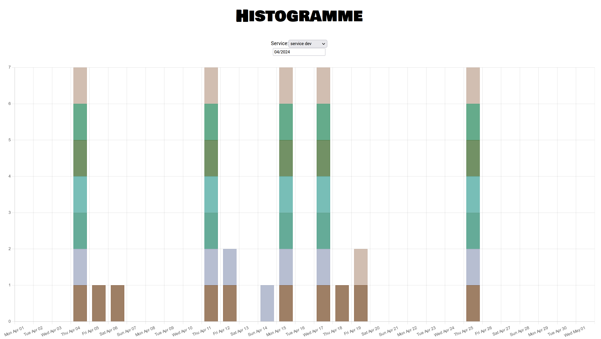

Actions

Que se passe-t-il lorsque l’utilisateur effectue des interactions avec les éléments de la page HTML ?

Élément HTML | Type d’action | Résultat
Service | Clic simple | Permet de choisir le service qui nous intéresse.
Mois/Année | Clic simple | Permet de choisir le mois et l’année d’absence souhaitée.

Informations nécessaires

N° | Description
1 | Il faut être un manager.
2 | Il faut obligatoirement choisir le service.
3 | Il faut obligatoirement choisir le mois et l’année.

Fonctionnalité n°9 : Page de traitement des demandes par le manager

Présentation de la fonctionnalité

Description
Cette fonctionnalité permet à un utilisateur manager d’accéder au traitement des demandes d’absences de ses employés.

Accès : profils
L’accès est réservé pour les manager uniquement. Nous y accédons en cliquant sur l’onglet "Traitement demande" de la page.

Maquette
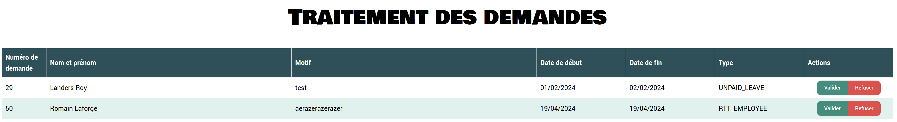

Actions

Que se passe-t-il lorsque l’utilisateur effectue des interactions avec les éléments de la page HTML

Élément HTML | Type d’action | Résultat
Valider | Clic simple | Permet de valider la demande de l’employé
Refuser | Clic simple | Permet de refuser la demande de l’employé

Informations nécessaires

N° | Description
1 | Il faut être un manager.

Fonctionnalité n°10 : Nav bar dynamique en fonction du role

Présentation de la fonctionnalité

Description
La bar de navigation permet d'indiquer à l'utilisateur les différentes possibilitées d'interaction en fonction de son rôle.

Accès : profils
N'importe quel utilisateur y à accès. Elle est visible sur toutes les pages du site et est lié avec le routeur front. Ainsi, les pages disponibles sur la partie front dépendent réellement du rôle de l'utilisateur en BDD.

Maquette
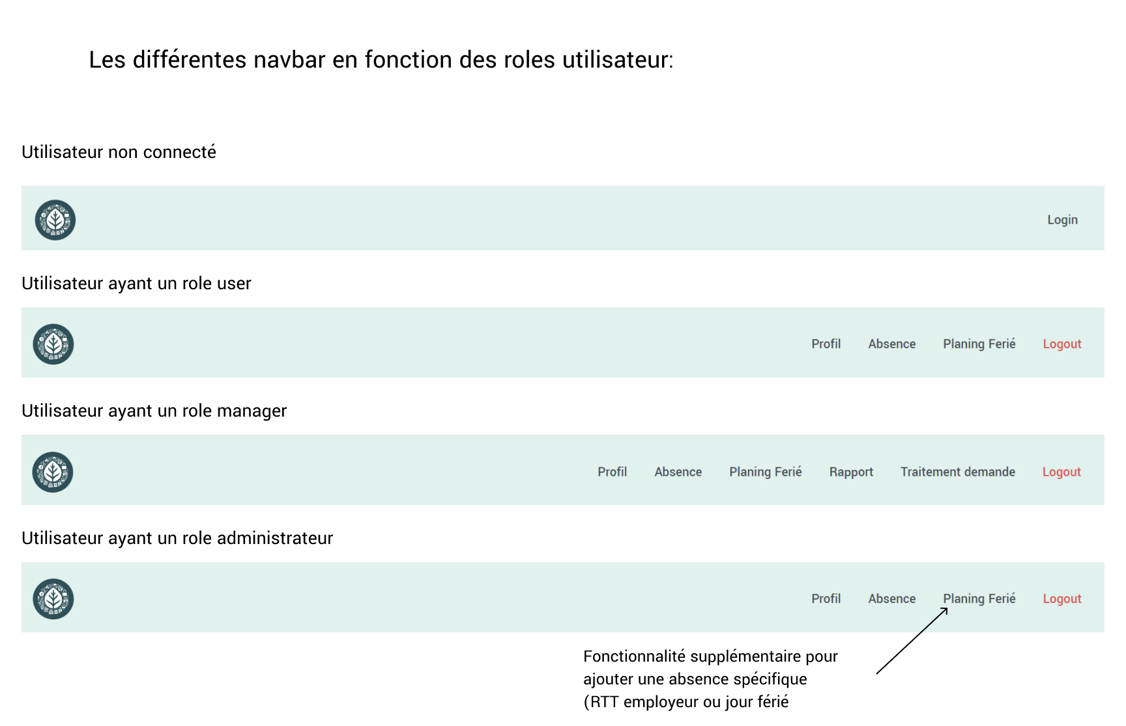

Actions

Que se passe-t-il lorsque l’utilisateur effectue des interactions avec les éléments de la page HTML

Élément HTML | Type d’action | Résultat
Login | Clic simple | Redirige vers la page de login
Profil | Clic simple | Redirige vers la page profil de l'utilisateur
Absence | Clic simple | Redirige vers la page d'affichage / gestion des absences de l'utilisateur
Planning fériée | Clic simple | Redirige vers la page pour voir les jours fériés et RTT employeur de l'organisation
Traitement demande | Clic simple | Redirige un manager vers la page de gestions des demandes de congé de ses employés en attente de validation
Rapport | Clic simple | Redirige vers la page affichant les différents rapports des jours fériés et congés (Histogramme et list par collaborateur)
Logout | Clic simple | Redirige vers la page de login et déconnecte un utilisateur

Informations nécessaires

N° | Description
1 | Pour afficher la barre de navigation de l’utilisateur connecté nous avons besoin de connaître son rôle

